Муниципальное бюджетное общеобразовательное учреждение
"Сиренькинская средняя общеобразовательная школа"

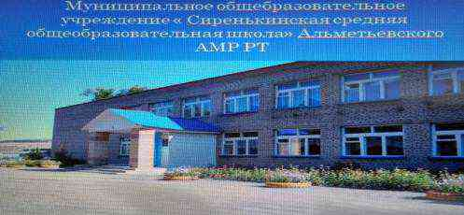

ГОД СОЗДАНИЯ УЧРЕЖДЕНИЯ:
1981г.
ХРОНОЛОГИЯ СТАНОВЛЕНИЯ ШКОЛЫ:
*В 1933 году в селе Чувашское Сиренькино была открыта начальная школа. В школе обучались 60 учащихся. Обучение велось на чувашском языке. 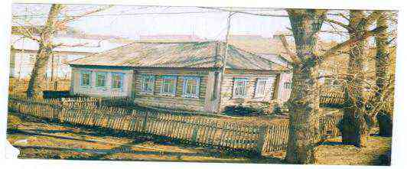

*В 1953 году начальная школа перешла в новое здание. Под классы отводились 2 комнаты, ещё одну комнату занимал медпункт. Заведовала школой Атнюхина Мария Петровна.
* С 1962 по 1981 годы начальной школой заведовала Алексеева Тамара Павловна.
*В 1981 году в селе открылась новая восьмилетняя школа в типовом двухэтажном кирпичном здании.
Директором был назначен Марданшин Музип Назипович. В школе обучались дети из д.Кителги, д.Чувашское Сиренькино, д.Русское Сиренькино.
* В 198 году школе присвоили статус средней школы, директором стал работать Кутнеев Рифкат Абдулхакаевич.
* С 1989 года по настоящее время руководит школой Файзетдинов Талгат Мингатинович. с перерывом с 2002 по 2007гг. В эти годы исполняющим обязанности директора являлась Файзетдинова Миннур Гарафутдиновна.
* С 2002 по 2008гг. на базе школы функционировал филиал Акташского ПУ-84.
* В 2007 году школа приняла учащихся с реорганизованной Дальне-Ивановской основной школы.
* В 2011 году школа приняла учащихся с реорганизованной Клементейкинской средней школы.
На сегодняшний день в школе обучается 66 учащихся, 10 класс - комплектов .Обучают детей 14 педагогов.
ДИРЕКТОРА ШКОЛ
 | ФИО директора | Период руководства | Награды, звания
1 | Атнюхина Мария Петровна | с 1953 по 1962гг | -
2 | Алексеева Тамара Павловна | с 1962 по 1981гг. | -
3 | Марданшин Музип Назипович | с 1981 по 1985гг. | -
4 | Кутнеев Рифкат Абдулхакаевич | с 1985 по 1988гг. | -
5 | Файзетдинов Талгат Мингатинович | с 1989 по 2002гг. | 1. Нагрудный знак "За заслуги в образовании"РТ, 2011г.  2. ПГ МО и Н РТ, 1998 г.
6 | Файзетдинова Миннур Гарафутдиновна | с 2002 по 2007гг. | 1. ПГ МО и Н РФ, 2013г.  2. Ветеран труда, 2015г.
7 | Файзетдинов Талгат Мингатинович | с 2007г. по настоящее время | 3.ПГ МО и Н РФ 2020г.  4. Знак отличия "Отличник Просвещения" (2024г.)

ВЕТЕРАНЫ УЧРЕЖДЕНИЯ--ПОЧЕТНЫЕ ГРАЖДАНЕ ГОРОДА, РАЙОНА
Ульдюков Михаил Ананьевич - начальник Сиренькинского участка Альметьевских районных электрических сетей АО сетевая компания.

КОЛИЧЕСТВО ВЫПУСКОВ УЧАЩИХСЯ, МЕДАЛИСТОВ
41 выпусков,
2 золотые медали - Миндарова Галия Ахтямовна, 1991г., Сабирзянов Руслан Рамтлевич, 2014г.,
4 серебряных - Бектяшева Любовь Михайловна, 1986г., Семенова Людмила Сергеевна, 1996г,
Максимова Ирина Александровна, 2005г., Калугин Сергей Иванович, 2007г.

ВЫПУСКНИКИ УЧРЕЖДЕНИЙ: - ГЕРОИ, УЧАСТНИКИ ВОВ, УЧАСТНИКИ ВОЙН И КОНФЛИКТОВ

Зотов Сергей Дмитриевич - участник Чеченской войны. Посмертно награжден Орденом Мужества.

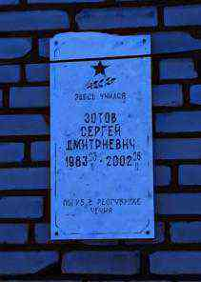

ДОСТИЖЕНИЯ ШКОЛЫ:ЗАСЛУГИ, НАГРАДЫ УЧРЕЖДЕНИЯ, ГОД ПОЛУЧЕНИЯ

* 1998г. Дипломом "Школа года - 98"награждается за педагогическое мастерство, творческий поиск, успешность обучения и воспитания коллектив средней школы в Чувашском Сиренькино;
*1998г. Директору школы- лауреата Файзетдинову Т.М. присвоено звание "Директор года";
*2010г. - Почетной грамотой 3 место, занявшая в городском конкурсе "Эколидер";
*2011г. Свидетельством за участие в Республиканском конкурсе "Лучший учебно-опытный участок" награждает Министерство сельского хозяйства и продовольствия РТ Сиренькинскую среднюю школу;
* 2011г. Грамота 1 место в Первенстве АМР по волейболу среди юношей в зачет Спартакиады сельских школьников;
*2012г. Дипломом награждается коллектив школы за активное участие в республиканском фестивале многонациональных воскресных школ и школ с этнокультурным компонентом содержания образования;
*2013г. Диплом 3 место в муниципальном конкурсе "Покормите птиц зимой";
* 2013г. Грамота 2 место в рамках летней Спартакиады работников образования РТ;
*Грамота, 2 место в Первенстве АМР по кроссу среди сельских школ, 2013г.;
*2014г. Дипломом "Школа цифрового века"награждается МОУ" Сиренькинская средняя школа"за участие в проекте;
*2014г. Грамотой 3 место в соревнованиях по легкой атлетике среди сельских школ в зачет Спартакиады школьников АМР;
*2014г. Грамотой 3 место награждается команда школьников среди сельских школ по волейболу, 2014г.;
* 2014г. Министерство образования и науки РТ награждает МБОУ"Сиренькинская СОШ" АМР за хорошие результаты в исследовательской работе и участие в республиканском смотре -конкурсе учебно - опытных участков, 2015г.;
* Дипломом награждается ученик 10 класса Миронов Д.В., победитель первого этапа республиканского конкурса "It - чемпион" в номинации "Самый активный школьник";
*2017г. Дипломом победителя в номинации "Самый добрый коллектив" муниципального конкурса "Фестиваль национальных культур"награждается коллектив школы;
*2018г. Грамотой 2 место в соревнованиях по волейболу награждена команда юношей;
*2020г Грамотой 3 место награждается команда девушек в Спартакиаде школьников по волейболу;
*2020г. Грамотой 2 место награждается команда юношей, принявшая участие в Муниципальном туре региональной "Школьной волейбольной лиги", 2020г.;
*2021г. Грамотой 3 место награждается команда школы в Спартакиаде школьников по лыжным гонкам;
*2021г. Грамотой 1 место награждается команда школьников в Спартакиаде школьников по волейболу
ОБЩЕСТВЕННЫЕ ОБЪЕДИНЕНИЯ УЧАЩИХСЯ, НАЗВАНИЕ, РУКОВОДИТЕЛЬ
"Следопыты", СНТ. Руководитель- Федорова Эльвира Нилевна
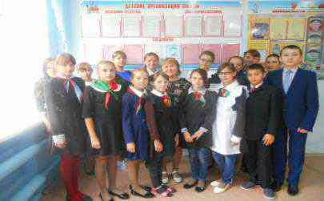

В школе работает детская общественная организация «Союз наследников Татарстана» В течение года отряды наследников и следопытов работают по программе «Галстучная Страна». Цель данной организации: помочь каждому члену Союза жить интересной жизнью, стать сильным, умным и честным человеком - гражданином; содействовать развитию детского движения в Татарстане в интересах детей и общества в целом; защищать права и интересы детей и подростков. Задачи организации: раскрыть перед ребятами перспективы совместной деятельности в детском объединении; содействовать в становлении статуса и позиции участников как юных граждан России; знакомство с основами российской государственности; формирование патриотических чувств, связанных с важностью защиты своего Отечества, заботы об участниках военных действий. В течение учебного года члены СНТ принимают участие в таких мероприятиях: 15 сентября -День рождения детского движения «Наследники»; 1 октября – День пожилого человека; 4 ноября – День Всемирного единства; 20 ноября – День принятия Конвенции ООН о Правах ребенка; 25 ноября - Всемирный день матери; 22 декабря -День доброй воли; 15 февраля – День воинов – интернационалистов; 22 февраля – День защитников Отечества; 22 апреля – Всемирный день земли; 26 апреля -День рождения Г.Тукая; 9 мая – День Великой Победы; 9 мая-Бессмертный полк; 15 мая - Всемирный день семьи; 19 мая – День детских организаций. Ежегодно принимают активное участие в районных, республиканских мероприятиях.

"Юнармия"- 5-7 классы. Руководитель-Капитонова Лариса Васильевна
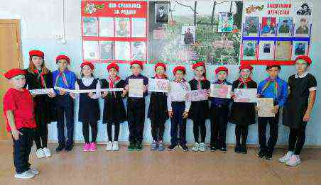
Посвящение в юнармейцев
29 сентября 2021. в муниципальном бюджетном образовательном учреждении «Сиренькинская общеобразовательная школа» Альметьевского района РТ учащиеся 5-6 классов в количестве 13 учащихся в торжественной обстановке были приняты в ряды Юнармии. Командиром отряда выбрали ученика 5 класса Уливанова Ивана.
Отряд Юнармии в нашей школе был образован в 2019 году. Данная организация неизменно носит название «Сокол», первые юнармейцы уже закончили школу, их сменили новые учащиеся, но также продолжают работать под девизом «Мы команда лучше всех, впереди нас ждет успех!»
Мероприятие проходило в торжественной обстановке. Учащиеся были серьезны и ответственны. Пели песню «От героев былых времен» и читали стихи. Также рассказывали биографии бывших учеников нашей школы, погибших участников Чеченской войны.
Это Зотов Сергей Дмитриевич, родился 23 февраля 1983 году в деревне Кителга Альметьевского района. Учился в Сиренькинской средней школе с 1 до 11 классы. После окончания школы поступил в Казанское военное училище. Проучился всего год и оставил учебу. 2 июня 2001 году призвался в ряды Российской Армии, учебку проходил в Самаре до 20 ноября, затем был отправлен в поселок Шали Северного Кавказа. 7 января 2002 году батарея, где служил Сергей, была отправлена в горы - Аргунское ущелье, там он погиб. Гвардии младший сержант, санинструктор батареи войсковой части 23132 похоронен на кладбище родной деревни. Лапушанский Александр Александрович родился 14 марта 1981 году в деревне Дальняя Ивановка Альметьевского района. Выучился в школе в родной деревне(сейчас Дальнеивановская школа является филиалом Сиренькинской средней школы с 2007 г.). Призвали Сашу в армию 22 мая 1999 году. Он попал на службу в Ростов-на-Дону в ряды автомобильных войск, через семь месяцев был направлен в Буденовск. 4 апреля 2000 года взвод Саши находился в окопе, когда чеченские боевики произвели минометный обстрел. В результате прямого попадания погибло 4 человека, в том числе и Саша, 3 ранены. В Чечне Саша пробыл всего 88 дней. Весть о том, что Саша погиб, родные получили только 19 апреля 2000г. Шайхулов Рустам Табрисович родился 20 марта 1980 году в селе Клементейкино Альметьевского района. Учился в Клементейкинской школе с 1987 до 1997 г (Клементейкинская школа также, как Дальнеивановская, является филиалом Сиренькинской школы с 2011 года). После окончания школы остался работать в родном селе. В мае 1988 года был призван в ряды Российской Армии и направлен на службу в войска специального назначения, после учебки попал служить в Чечню. 3 января 2000 года у населенного пункта Партизанское , мужественно отбивая атаки бандитов, Рустам погиб. Посмертно награжден Орденом Мужеств. Юнармейцы почтили память погибших минутой молчания
Также юнармейцы регулярно посещают тружеников тыла, поздравляют их с праздниками. помогают по дому.
"Волонтеры".Руководитель - Пучкина Татьяна Владимировна.

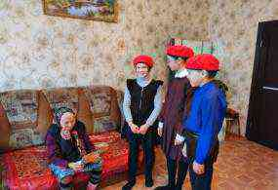
С сентября 2019года в школе создан ДОО школьный отряд волонтѐров. Отряд действует на основании положения о школьном отряде волонтѐров. Формами работы являются акции и мероприятия по гражданско- патриотическому, экологическому направлениям воспитания. Проводятся встречи обучающихся 8-11 классов с тружениками тыла. Школа принимает активное участие в муниципальном проекте «Ветеран живѐт рядом», в республиканских акциях "Письмо Победы", "Георгиевская лента". В течение февраля - апреля месяцев организовывается работа по профилактике ЗОЖ, экологическому и гражданско-патриотическому направлениям. Цель акции формирование гражданской и патриотической позиции подрастающего поколения воспитание чувства долга и уважения по отношению к ветеранам ВОВ, труженикам тыла

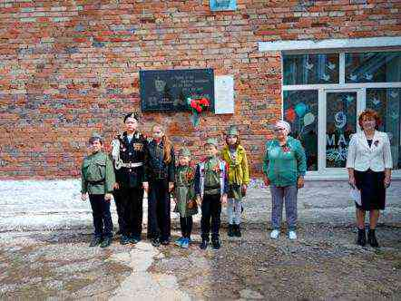

День Победы. Открытие праздника у мемориальной доски Р.Шайхулова

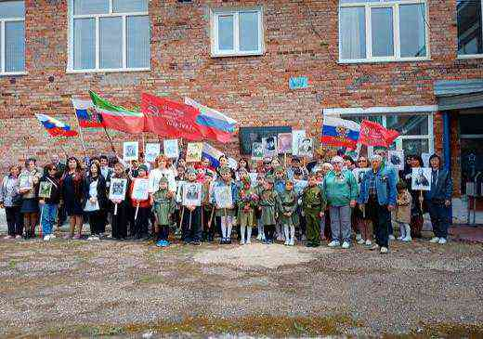

Бессмертный полк
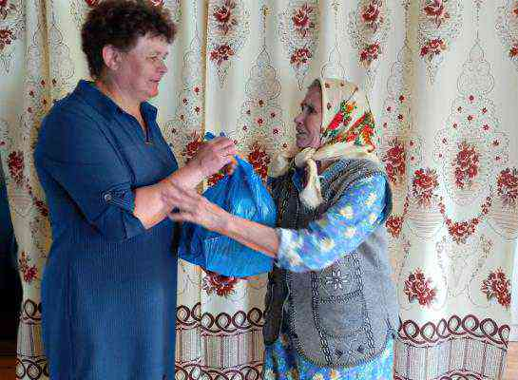

Поздравление ветеранов школы на 9 Мая (категория "Дети войны")

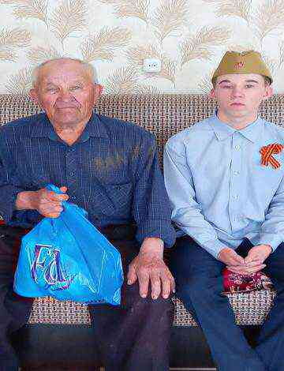

Участие работников школы в Этнографическом диктанте (2022г.)

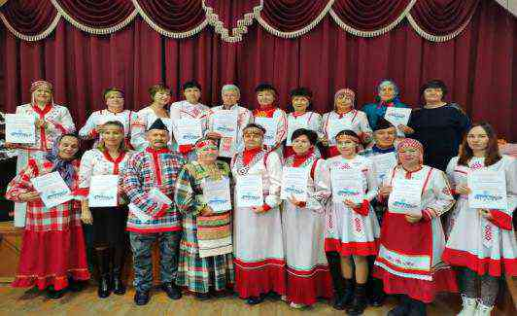

"Всем, кому гордое имя учитель!"-поздравление педагогов школы с Днем учителя.

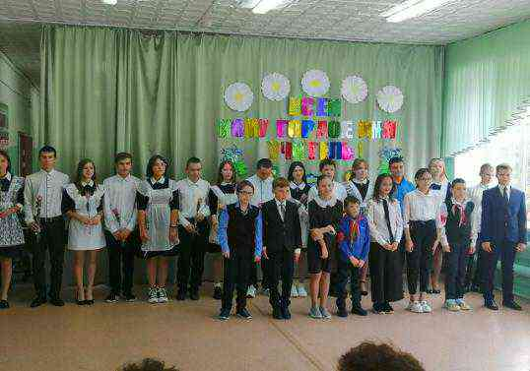

Последний звонок-2023г.

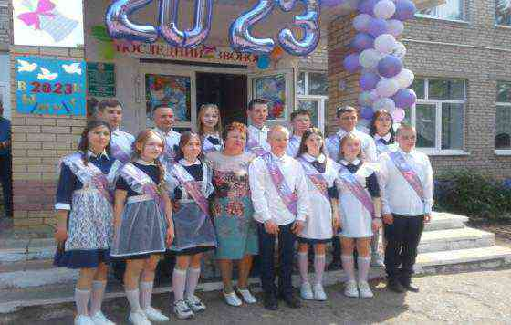

Выпускники-2023г. Гордость нашей школы!
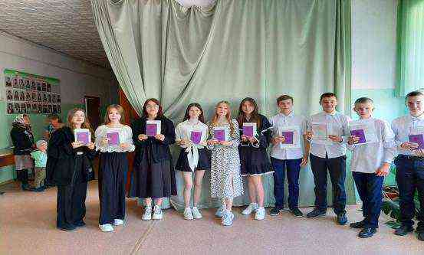

Летний отдых работников школы
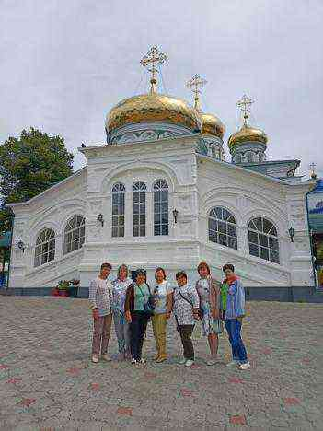

Экскурсия в Раифский монастырь (лето 2023 г.)
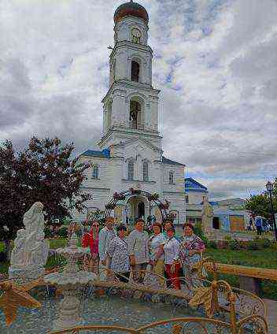

Праздник -День знаний 2023-2024 учебный год

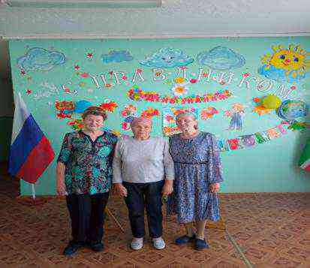

Поздравление ветеранов -педагогов с праздником 1 сентября в Год педагога и наставника

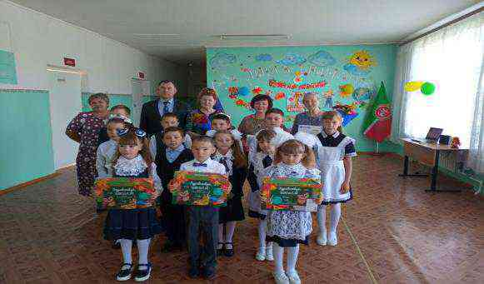

Торжественная линейка - "Первый раз, в первый класс!"

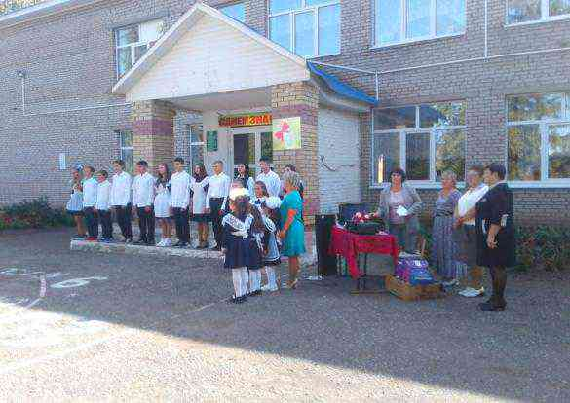

"Здравствуй, школа"

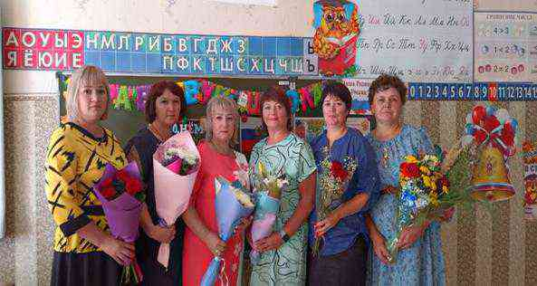

2025г.
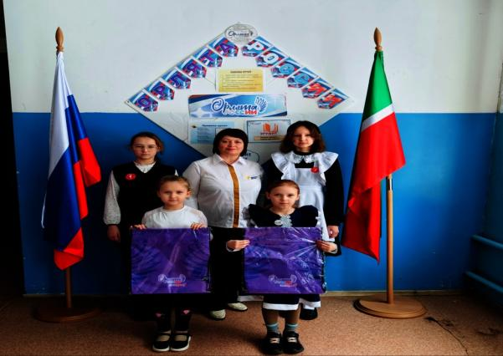

Прием первоклассников в команду "Орлята России"

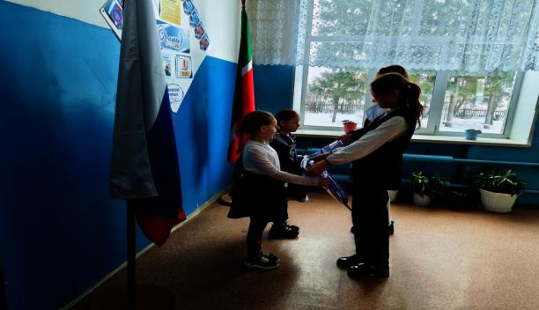

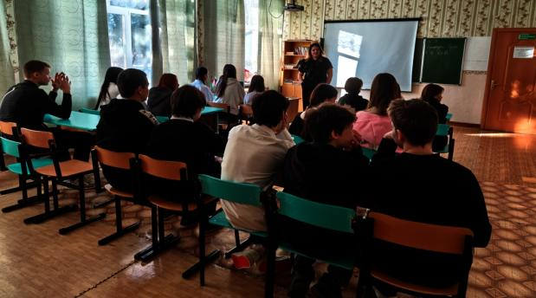

Встреча с представителем Движения Первых Аллой Тарасовой

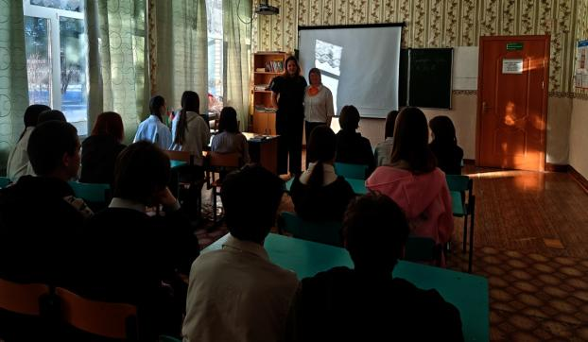

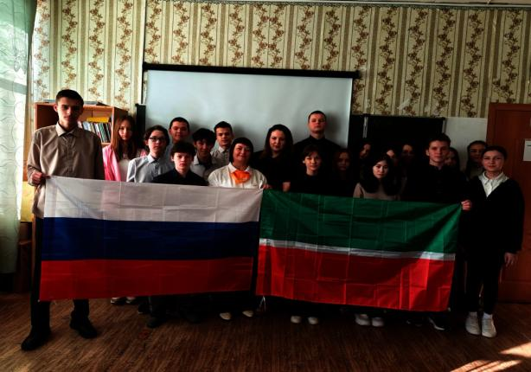

Ребята из Движения Первых работают под руководством Советника по воспитанию Капитоновой Ларисы Васильевны с 1 сентября 2025 года

Мероприятия по патриотическому воспитанию школьников
Ежегодно по традиции юнармейцы из отряда "Сокол" поздравляют труженицу тыла
Прохорову А.А. с праздником Победы
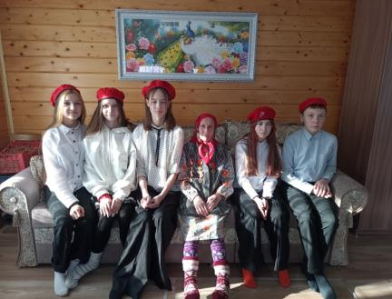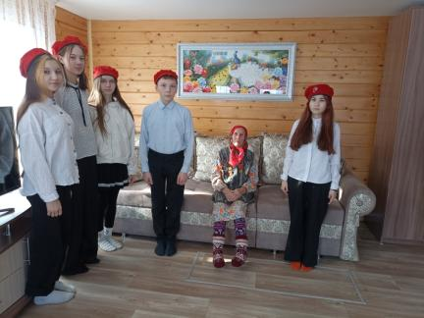

15 февраля в стенах нашей школы прошло памятное мероприятие "В память об Афганской войне", на котором присутствовали почетные гости- участники: Афганской войны- Калугин Евгений Иванович, Чеченской войны-Тихонов Олег Дмитриевич, Фролов Дмитрий Михайлович, Специальной Военной операции -Терехов Владимир Викторович. Каждый участник военных событий рассказал о своем боевом пути, о трудностях в боевых сражениях, о боевом братстве и товариществе, которые часто спасают в крайне опасных ситуациях на войне. Ребята задавали вопросы, читали стихи, исполняли военные песни . В конце мероприятия каждый участник боевых действий дал напутствие мальчишкам, юношам- будущим защитникам Родины, чтобы они горячо любили свою родную малую Родину, чтили и уважали старших, знали цену мужской дружбы и готовили себя физически к службе в Российской армии.
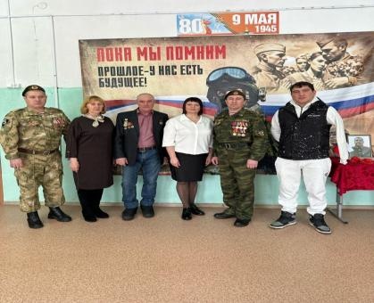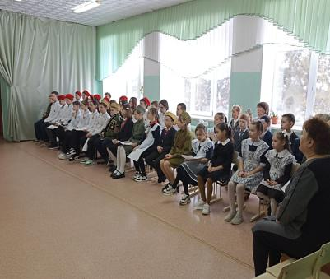

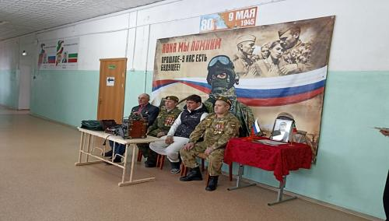

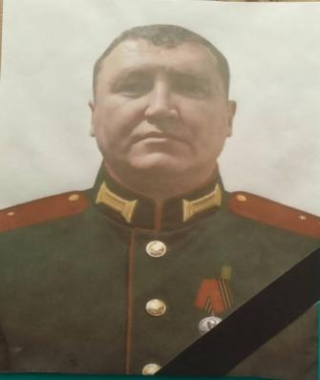

Тихонов Александр Валерьевич
участник Специальной военной операции.
Родился 5 февраля 1982г. в д.Чувашское Сиренькино. Учился в Сиренькинской средней школе с 1989 по 2000гг. После окончания школы учился в медицинском училище на фельдшера в г.Набережные Челны. После окончания училища отслужил в рядах российской армии. Вернулся в родной город Альметьевск, женился. Стал работать на станции скорой помощи г. Альметьевска - фельдшером скорой помощи. После армии заочно выучился в КамПИ на эколога в г. Набереңные Челны.
В 2022году после начала СВО был мобилизован. В зоне боевых действий выполнял работу по своей специальности -спасал жизнь раненым. Выполняя свой воинский долг, 19 января 2025 года Александр погиб. У него осталось 2 сыновей. Похоронен на малой родине в д.Чувашское Сиренькино.
Вечная память герою!

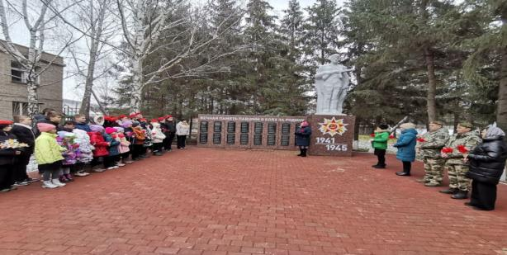

3 декабря в День героев Отечества юнармейцы из отряда "Сокол", Орлята России и Движение Первых

участвуют в митинге перед памятником Победы, возлагают цветы в честь защитников Родины в годы

Великой Отечественной войны 1941-1945гг. и тех воинов, которые погибли в военных событиях

современных войн, отдавая свой воинский долг.

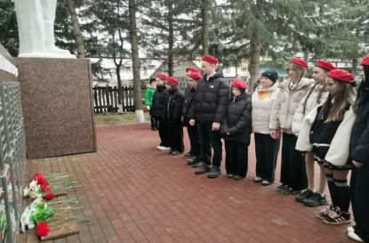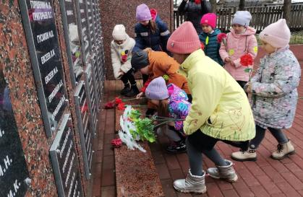

Орлята России участники акции "Ветераны в наших сердцах вечно живые!"

Акция "Письмо солдату"

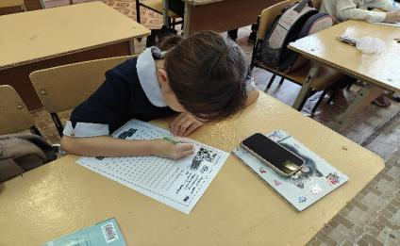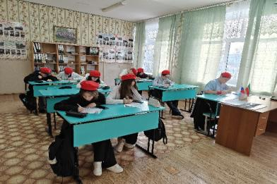

Гуманитарная помощь участникам СВО

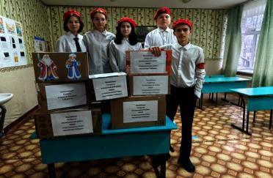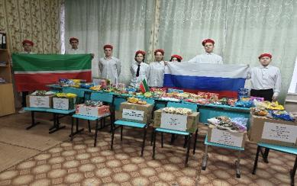

Новогодние сладкие подарки бойцам СВО от школьников,
родителей и педагогов

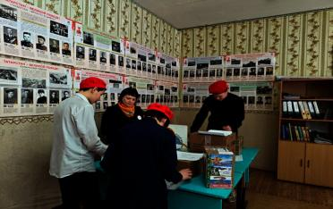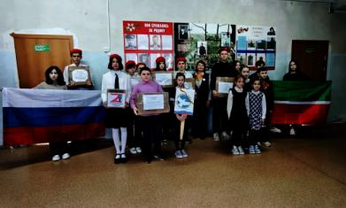

В феврале 2026г. отправили на фронт бойцам медикаменты, теплые вещи,
предметы гигиены

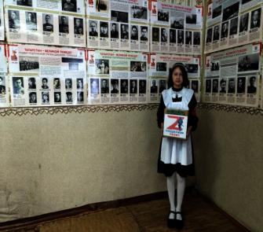

Конкурс смотра строя и исполнения военной песни среди учащихся 5-9 классов
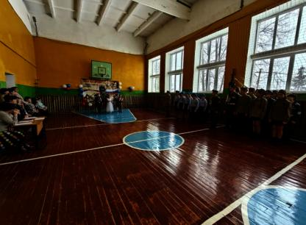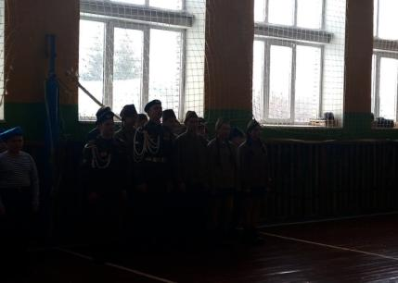

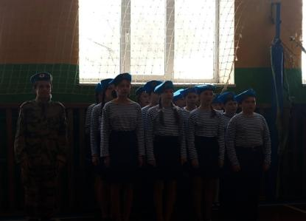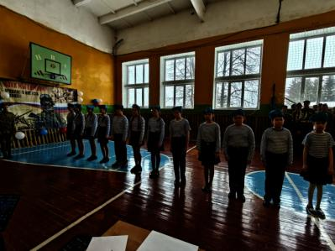

Победители Республиканского конкурса "Сайяр" (на лучшее исполнение театрализованных представлений на родном (чувашском) языке).Ежегодные участники учащиеся 5-7 классов. Награждены дипломом I степени и денежным вознаграждением.
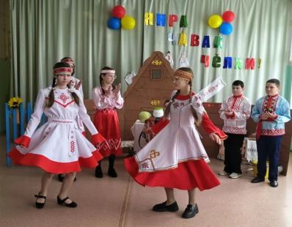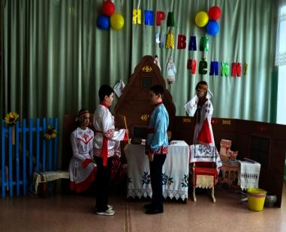
Призеры Республиканского конкурса "Сайяр" - учащиеся 1- 4 классов с инсценировкой сказки "Теремок" на родном (чувашском) языке. "Теремкей".
Награждены дипломом I I степени и денежным вознаграждением.
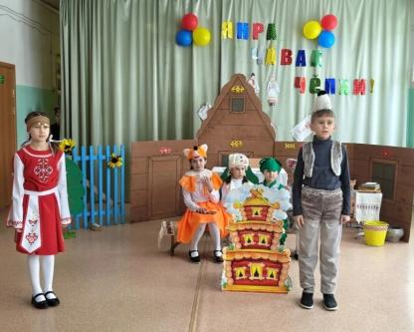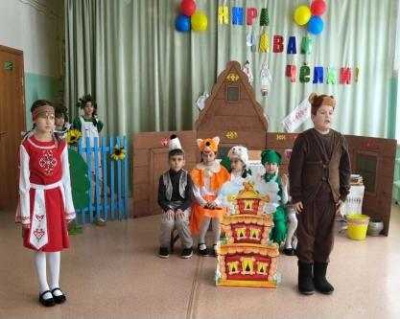

Районный семинар учителей родного (чувашского) языка состоялся 27 февраля 2026 года.
Урок провела учитель чувашского языка Капитонова Н.А.
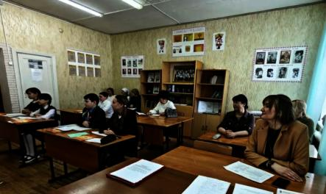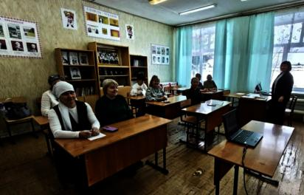

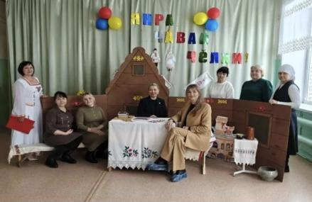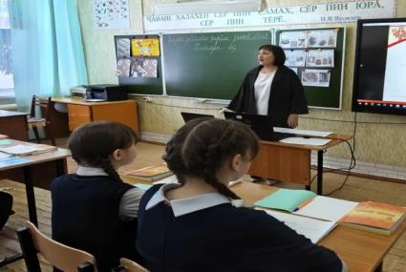

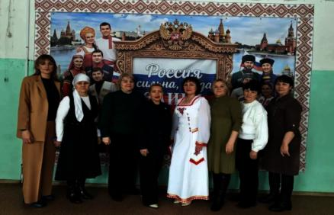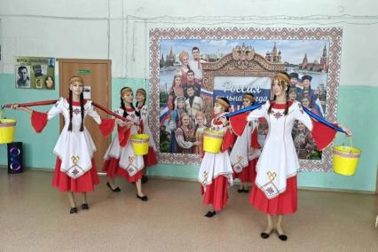

Исполнение песен на чувашском языке "Таван ял" (8-9 классы), "Анне эсе ир таран" (5-7 классы)

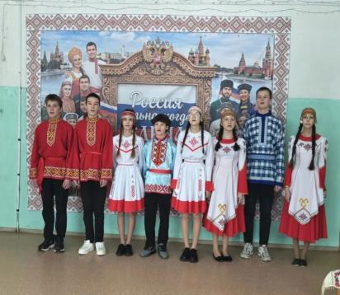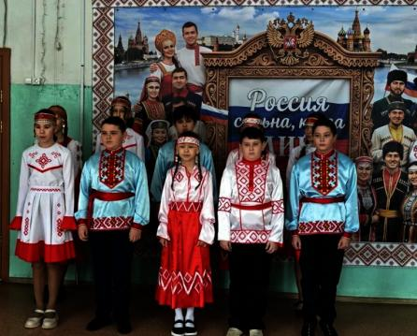

Выставка "Чувашская культура богата и многогранна"

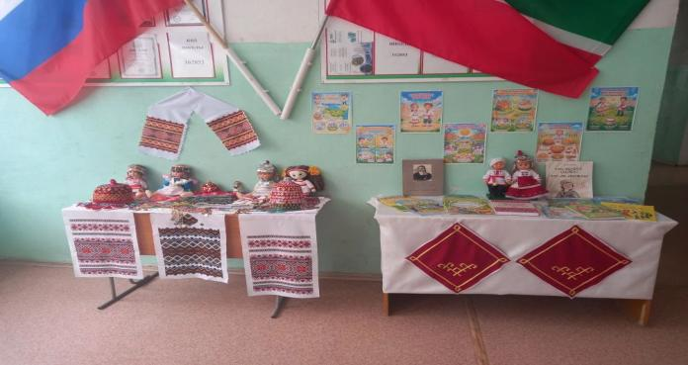

"8 Марта мамин день!"
(Поздравления детей с Международным женским днем)

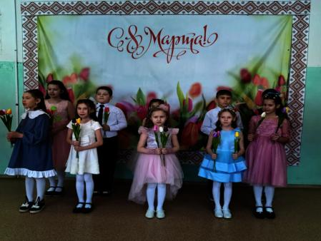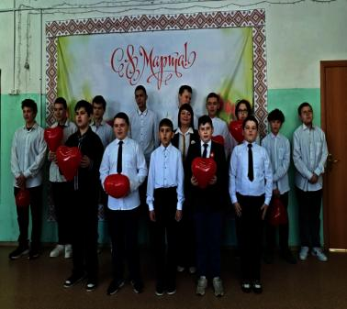

Мы за здоровый образ жизни" (07.04.2026г.)
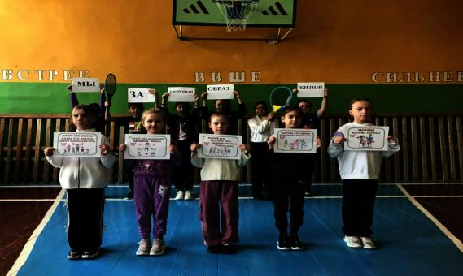

Еженедельно по понедельникам с 1 по 9 классы в школе проводятся Разговоры о важном
по разной тематике
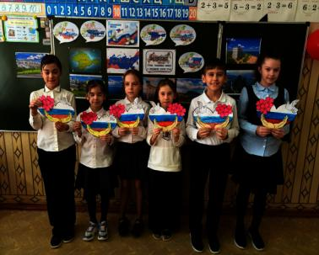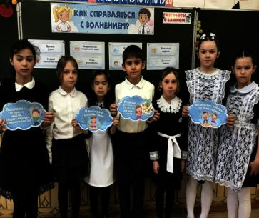

Участие семьи Исаковых на муниципальном этапе Республиканского конкурса
"Эхо веков в истории семьи"
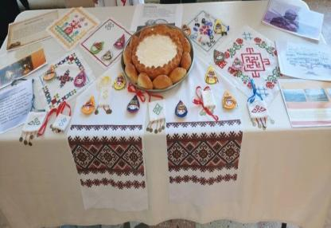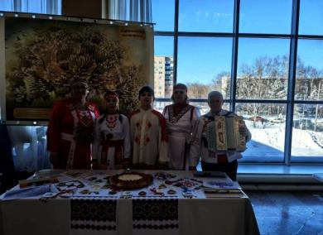

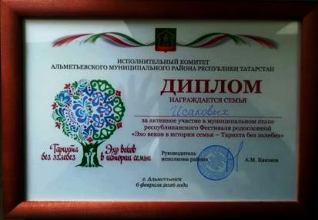

Советник школы по воспитанию Капитонова Л.В. проводит уроки,
посвященные героям войны, дню поэзии
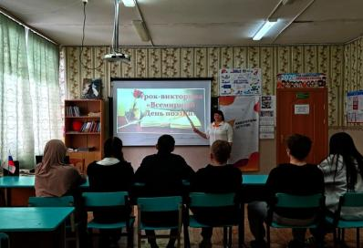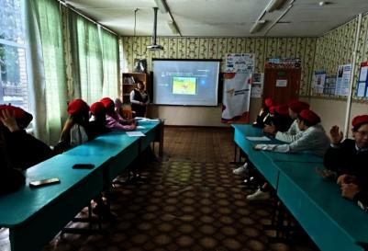

Ежегодное участие во Всероссийском творческом конкурсе "Пушкинские чтения"

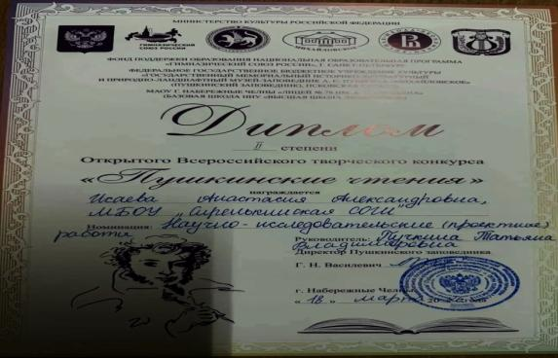

РУКОВОДИТЕЛЬ ШКОЛЫ
Файзетдинов Талгат Мингатинович
ПРЕДСЕДАТЕЛЬ ПРОФКОМА
Капитонова Наталья Анатольевна
ЛИДЕР ПЕРВИЧНОГО ВЕТЕРАНСКОГО ОБЪЕДИНЕНИЯ
Осипова Елена Николаевна
ПРЕДСТАВИТЕЛЬ МОЛОДЕЖНОЙ ОРГ-ИИ
Кузьмина Оксана Петровна

